Rohrbogen - TX - Testa di Moro 40° ø120

GRÖMO

Eigenschaften

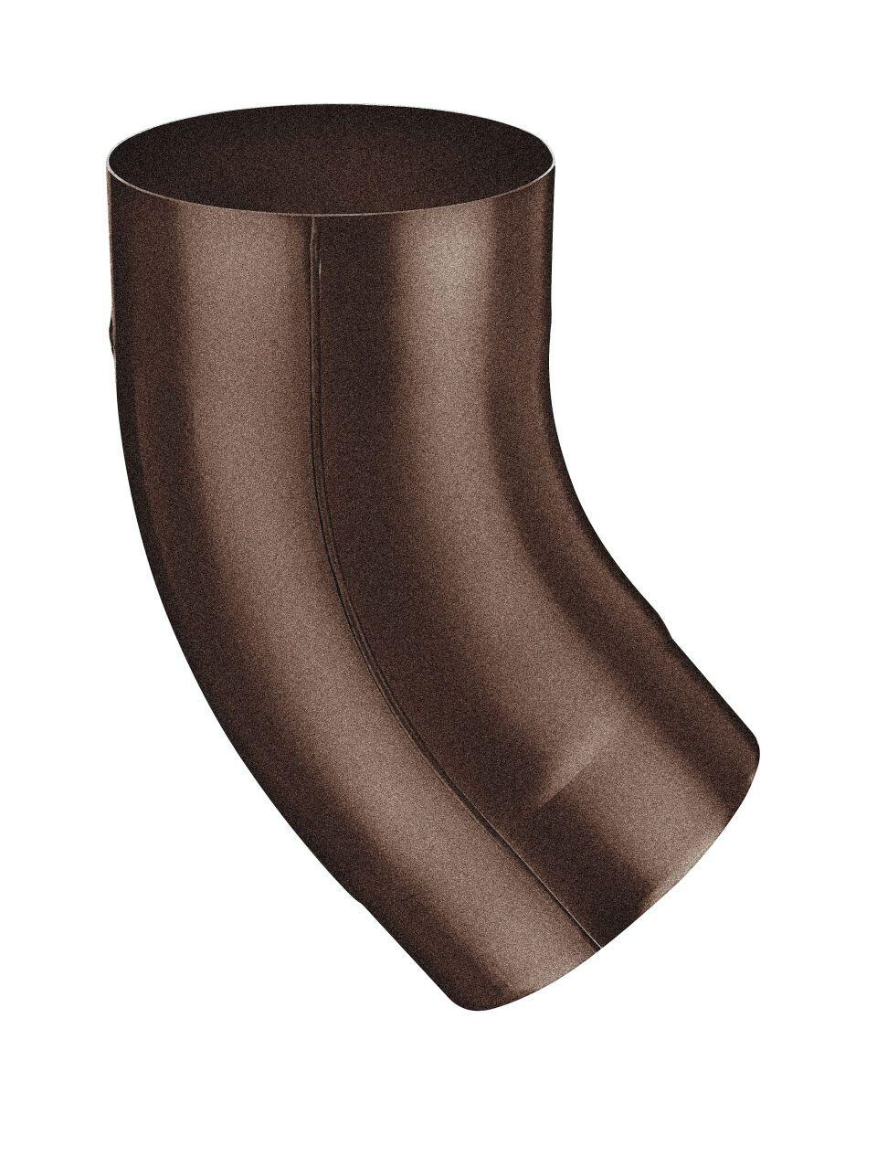

GTIN:

4043706886321

HAN:

88632

Farbton

dunkelbraun

Oberfläche

beschichtet

Werkstoff

Aluminium

Durchmesser (mm)

120,40

Nennweite DN

120,00

Winkel (Grad)

40,00

Hinweis

Stumpfgeschweißt mit Einzug

Farbtonbezeichnung Hersteller

Testa di Moro